Giáo viên Ka Huệ.
THPT Nguyễn Văn Linh.
Học sinh trả lời các câu hỏi sau đây
Câu 1. Điểm cực Nam của nước ta thuộc tỉnh nào?
a. Long An. b. Cà Mau. c. Hà Giang. d. Điện Biên.
Câu 2. Quá trình hình thành đất chủ yếu ở nước ta là
a. Phù sa. b. Đất cát. c. Mặn. d. Feralit.
Câu 3. Đường bờ biển nước ta kéo dài từ
a. Quảng Ninh đến Bình Thuận. b. Hải Phòng đến Cà Mau.
c. Quảng Ninh đến Kiên Giang d. Thanh Hoá đến Bến Tre..
Câu 4. Địa hình chủ yếu ở vùng núi Đông Bắc là
a. đồng bằng. b. cao nguyên. c. đồi núi thấp. d. núi cao.
Câu 5. Lượng mưa trung bình của nước ta từ
a. 1500 – 2000mm/năm. b. 2500 – 2500mm/năm.
c. 2500 – 3000mm/năm. d. 3000mm/năm trở lên.
Câu 6. Dựa vào Atlat Địa lí Việt Nam trang 13 hãy cho biết đỉnh Phân xi păng thuộc vùng núi nào?
a. Đông Bắc. b. Tây Bắc. c. Trường Sơn Bắc. d. Trường Sơn Nam.
Câu 7. Cho biểu đồ
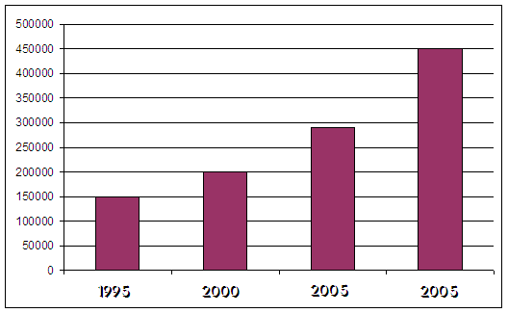
Biểu đồ trên thể hiện nội dung nào sau đây
a. Cơ cấu diện tích gieo trồng cà phê.
b. Tốc độ tăng trưởng diện tích cà phê.
c. Tình hình phát triển diện tích gieo trồng cà phê mước ta.
d. Quy mô diện tích gieo trồng cà phê.
Câu 8. Cho bảng số liệu sau
Sự biến động diện tích rừng qua một số năm
Năm | Tổng diện tích có rừng (triệu ha) | Diện tích rừng tự nhiên (triệu ha) | Diện tích rừng trồng (triệu ha) | Độ che phủ (%)
1943 | 14,3 | 14,3 | 0 | 43,0
1983 | 7,2 | 6,8 | 0,4 | 22,0
2005 | 12,7 | 10,2 | 2,5 | 38,0
Để thể hiện sự biến động diện tích rừng qua các giai đoạn 1943 – 1983 và 1983 – 2005, biểu đồ nào sau đây thích hợp nhất?
a. biểu đồ miền. b. biểu đồ tròn.
c. biểu đồ kết hợp (đường và cột) d. biểu đồ đường.
Câu 9. Cho bảng số liệu sau
Cơ cấu lao động theo thành thị, nông thôn năm 1996 và 2005.
(Đơn vị: %)
Năm | Tổng | Nông thôn | Thành thị
1996 | 100,0 | 79,9 | 20,1
2005 | 100,0 | 75,0 | 25,0
Theo bảng trên, hãy cho biết nhận xét nào sau đây không đúng về cơ cấu lao động theo thành thị, nông thôn năm 2005 và 1996?
a. Tỉ lệ dân thành thị cao hơn dân nông thôn.
b. Tỉ lệ dân nông thôn cao hơn dân thành thị.
c. Tỉ lệ dân nông thôn giảm dần.
d. Tỉ lệ dân thành thị tăng dần.
Câu 10.
a.
b.
c.
d.

